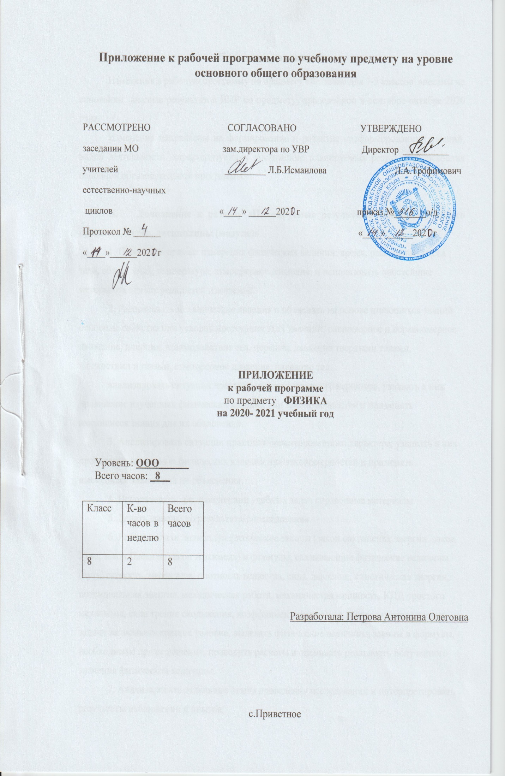
Пояснительная записка
Изменения в рабочую программу по предмету «Физика» для 7-9 классов внесены на основании анализа результатов ВПР по предмету, проведенной в сентябре-октябре 2020 года.
Изменения направлены на формирование и развитие несформированных умений, видов деятельности, характеризующих достижение планируемых результатов освоения основной образовательной программы.

II. Дополнение к разделу «Планируемые результаты освоения учебного предмета, курса, дисциплины (модуля)»
1. Проводить прямые измерения физических величин: время, расстояние, масса тела, объем, сила, температура, атмосферное давление, и использовать простейшие методы оценки погрешностей измерений.
2. Распознавать механические явления и объяснять на основе имеющихся знаний основные свойства или условия протекания этих явлений: равномерное и неравномерное движение, инерция, взаимодействие тел, передача давления твердыми телами, жидкостями и газами, атмосферное давление, плавание тел.
анализировать ситуации практико-ориентированного характера, узнавать в них проявление изученных физических явлений или закономерностей и применять имеющиеся знания для их объяснения.
3. Анализировать ситуации практико-ориентированного характера, узнавать в них проявление изученных физических явлений или закономерностей и применять имеющиеся знания для их объяснения.
4. Использовать при выполнении учебных задач справочные материалы.
5. Делать выводы по результатам исследования.
6. Решать задачи, используя физические законы (закон сохранения энергии, закон Гука, закон Паскаля, закон Архимеда) и формулы, связывающие физические величины (путь, скорость, масса тела, плотность вещества, сила, давление, кинетическая энергия, потенциальная энергия, механическая работа, механическая мощность, КПД простого механизма, сила трения скольжения, коэффициент трения): на основе анализа условия задачи записывать краткое условие, выделять физические величины, законы и формулы, необходимые для ее решения, проводить расчеты и оценивать реальность полученного значения физической величины.
7. Анализировать отдельные этапы проведения исследований и интерпретировать результаты наблюдений и опытов;

Дополнение к разделу «Содержание программы учебного предмета, курса, дисциплины (модуля)»
- Введение.
Физические величины. Измерения физических величин: длины, времени, температуры. Физические приборы. Международная система единиц. Точность и погрешность измерений.
- Первоначальные сведения о строении вещества.
Строение вещества. Тепловое движение атомов и молекул. Диффузия в газах, жидкостях и твердых телах. Взаимодействие частиц вещества. Агрегатные состояния вещества. Модели строения твердых тел, жидкостей и газов.
- Взаимодействия тел
Сила. Сила тяжести. Сила упругости. Равнодействующая двух сил. Сила трения.
- Работа и мощность. Энергия
Механическая работа. Мощность. Простые механизмы. Коэффициент полезного действия (КПД).

Дополнение к разделу «Календарно – тематическое планирование»
8 класс
№ | Тема урока / Проблемы, выявленные в результате анализа ВПР | Количество часов | Дата проведения |  | Содержание | Планируемые результаты
 |  |  | план | факт
34/1 | Электродвигатель.  ВПР повторение:  Работа и мощность. | 1 | 12.01. |  | Проводить исследование зависимостей физических величин с использованием прямых измерений: при этом конструировать установку, фиксировать результаты полученной зависимости физических величин в виде таблиц и графиков, делать выводы по результатам исследования; | -владение способами выполнения расчетов для нахождения: механической работы, мощности, условия равновесия сил на рычаге, момента силы.
35/2 | Решение задач по теме: «Магнитные явления». | 1 | 14.01.
36/3 | Электромагнитная индукция.  ВПР повторение:  КПД простых механизмов. | 1 | 19.01. |  | -владение способами выполнения расчетов для нахождения: КПД, кинетической и потенциальной энергии | Находить адекватную предложенной задаче физическую модель, разрешать проблему как на основе имеющихся знаний по механике с использованием математического аппарата, так и при помощи методов оценки
37/4 | Лабораторная работа №7. «Исследование явления электромагнитной индукции» Инструктаж по ТБ. | 1 | 21.01.
38/5 | Правило Ленца.  ВПР повторение:  Силы в природе. Электрические силы | 1 | 26.01. |  | Решать задачи, используя физические законы ( закон Гука, закон Архимеда) и формулы, связывающие физические величины | -владение экспериментальными методами исследования зависимости: пройденного пути от времени, удлинения пружины от приложенной силы, силы тяжести тела от его массы, силы трения скольжения от площади соприкосновения тел и силы, прижимающей тело к поверхности (нормального давления);  -понимание смысла основных физических законов: закон всемирного тяготения, закон Гука;
39/6 | Самоиндукция.  ВПР повторение:  Основы физических измерений | 1 | 28.01. |  | Уметь решать практические задачи из повседневной жизни | -умение проводить наблюдения физических явлений; измерять физические величины: расстояние, промежуток времени, температуру; определять цену деления шкалы прибора с учетом погрешности измерения;  -понимание роли ученых нашей страны в развитии современной физики и влиянии на технический и социальный прогресс
40/7 | Электрогенератор.  ВПР повторение:  Молекулярное строение вещества | 1 | 02.02. |  | Распознавать механические явления и объяснять на основе имеющихся знаний основные свойства или условия протекания этих процессов. | -владение экспериментальными методами исследования при определении размеров малых тел;  -понимание причин броуновского движения, смачивания и не смачивания тел; различия в молекулярном строении твердых тел, жидкостей и газов
41/8 | Повторение и обобщение тем: «Взаимодействие магнитов. Электромагнитная индукция».  ВПР повторение:  Агрегатные состояния вещества | 1 | 04.02. |  | Уметь решать задачи в несколько этапов действий. Изображать данные с помощью графиков и таблиц. Выполнять прикидку результата | -понимание и способность объяснять физические явления: диффузия, большая сжимаемость газов, малая сжимаемость жидкостей и твердых тел;

